Verilen yapı ve organelleri gelişmiş bitki ve hayvan hücresinin ortak ve farklı özelliklerini de dikkate alarak aşağıdaki şemeya yerleştiriniz. (12p)
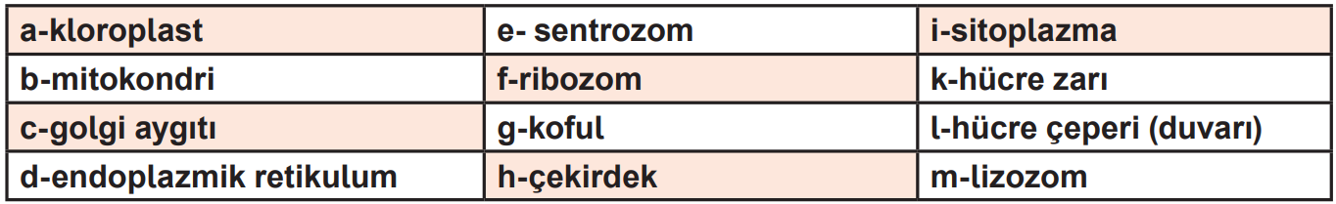 | 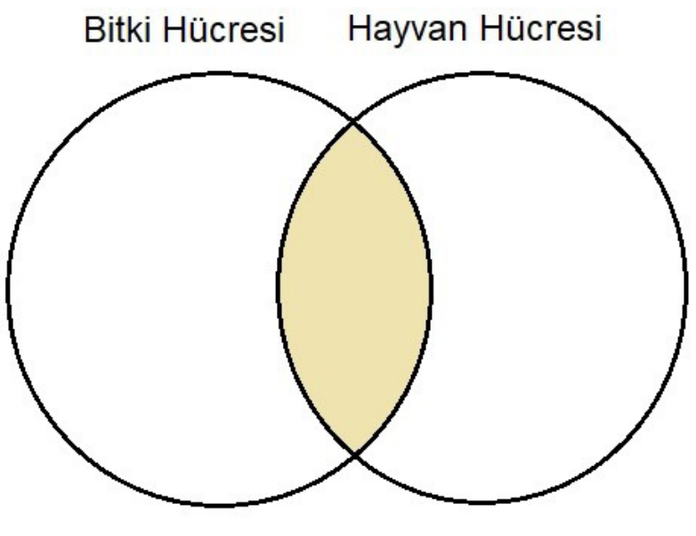

İnsanın 2n = 46 kromozomlu bir vücut hücresi peş peşe üç kez mitoz geçirmektedir. Buna göre aşağıdaki soruları cevaplayınız. (2 x 2 = 4p)
a. Her biri kaç kromozomlu hücre oluşur? ……………………………………
b. Kaç hücre meydana gelir? ………………………………….
Aşağıdaki tabloya mitoz ve mayoz bölünme arasındaki farklardan üçünü yazınız. (6 x 4 = 24p)

MİTOZ | MAYOZ
- …………………………………………………………………………………………………………………………………………………………….  - ………………………………………………………………………………………………………………………………………………………………  - ………………………………………………………………………………………………………………………………………………………………. | - ………………………………………………………………………………………………………………………………………………………………  - ……………………………………………………………………………………………………………………………………………………………….  - ……………………………………………………………………………………………………………………………………………………………….

Aşağıda üç farklı durum verilmiştir. Bu durumların hangilerinde fiziksel anlamda iş yapılıp yapılmadığını nedeniyle birlikte altlarındaki boşluklara kısaca yazınız? (3 x 4 = 12p)
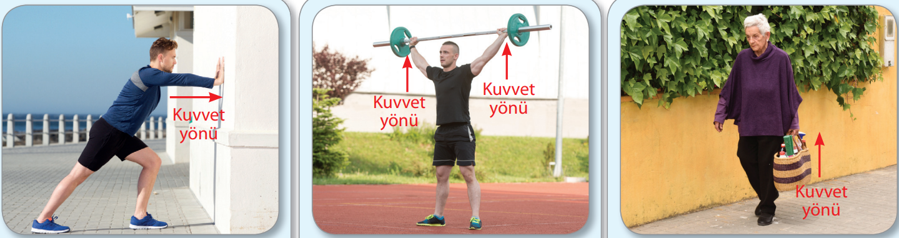
Duvarı iten adam | Halteri havaya kaldıran sporcu | Elindeki çantayı sallamadan ilerleyen teyze

Bir öğrenci yapmış olduğu deneyde yatay düzlemde bulunan özdeş cisimlere faklı büyüklükte kuvvet uygulayarak cisimlere kuvvetler doğrultusunda eşit mesafede yollar aldırıyor.
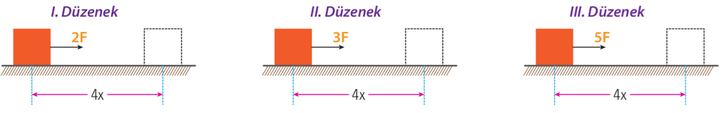
Buna göre aşağıdaki soruları cevaplayınız. (Sürtünmeler önemsizdir.) (4 x5 = 20p)
a) Yapılan işlerin büyüklüğü arasındaki ilişkiyi yazınız. ………………………………………………………………
b) Deneydeki değişkenleri yazınız.
Bağımsız Değişken: ………………………………………………………………
Bağımlı Değişken: ……………………………….………………………………
Kontrollü Değişken: ………………………………………………………………

Özdeş cisimler yatay düzlemde kuvvet uygulanarak hareket ettiriliyor.
Yapılan işlerin büyüklüğü eşit olduğuna göre I ve III. cisimlerin yer değiştirmesini X cinsinden şekil üzerindeki boşluklara yazınız. (2 x 4 = 8p )

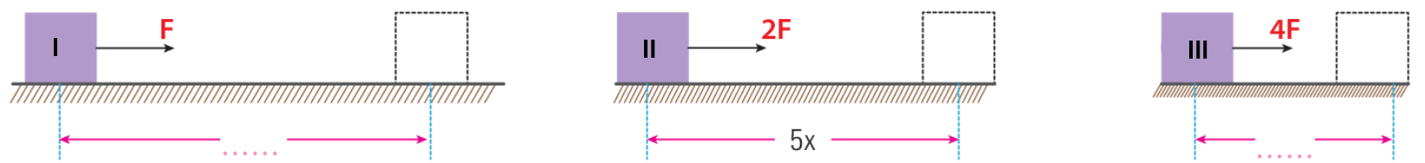

1 | Sahada yuvarlanan top | 2 | Duvarda asılı duran tablo | 3 | Havada uçan balon
4 | Barajda biriken su | 5 | Havaya atılan top | 6 | Koşan sporcu
Yukarıdaki tabloda bazı örnek durumlar numaralanarak verilmiştir. Buna göre aşağıdaki soruları cevaplayınız. (6x1=6p)

                - Hangilerinde cisim sadece kinetik enerjiye sahiptir? Numaralarını yazınız. …………………………………………..
b) Hangilerinde cisim sadece çekim potansiyel enerjiye sahiptir? Numaralarını yazınız. ……………………………………
c) Hangilerinde cisim hem kinetik hem de çekim potansiyel enerjiye sahiptir? Numaralarını yazınız. ………………..

Aşağıdaki grafikte A, B ve C otomobillerinin kinetik enerjileri gösterilmiştir.
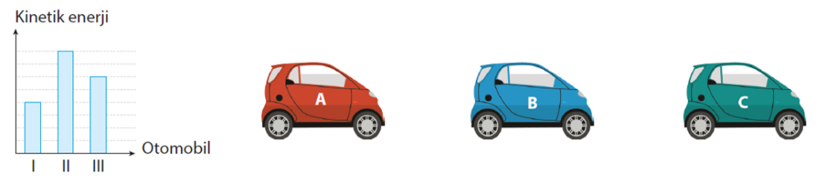
Buna göre süratleri eşit otomobillerin kütleleri arasındaki ilişki A > B > C şeklinde olduğuna göre otomobilleri belirten harfin yanındaki boş bırakılan kısma grafikteki uygun otomobilin numarasını yazınız. (Otomobiller sabit süratle hareket etmektedir.) (3 x 2 = 6p)

A. ………………………………….. B. ………………………………….. C. …………………………………..

Aşağıda verilen araçların altındaki boşluğa tasarımlarının hava ve su direncine etkisini ve sağladıkları avantajları kısaca açıklayınız. (2 x 4 = 8p)
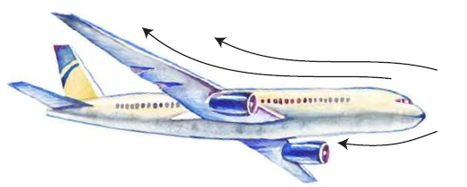 | 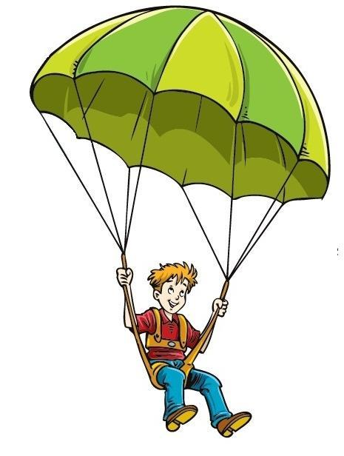

CEVAP ANAHTARI
- 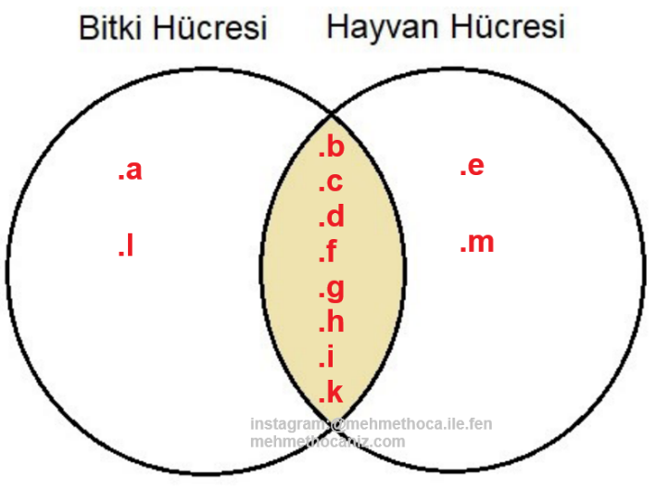
- a. 46 b. 8
- 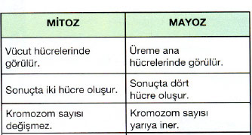

Duvarı iten adam | Halteri havaya kaldıran sporcu | Elindeki çantayı sallamadan ilerleyen teyze
Uyguladığı kuvvetle duvarı hareket ettirememektedir. Bu nedenle iş yapmaz. | Haltere uyguladığı kuvvet doğrultusunda yol aldırdığı için iş yapar. | çantaya yukarı doğru kuvvet uygulamasına karşın çanta yatayda yol alır. Bu nedenle iş yapmaz.

- a. III > II > I
  - bağımsız değişken: kuvvetin büyüklüğ bağımlı değişke: işin büyüklüğü kontrollü değişken: yol, cisim, yüzey

- 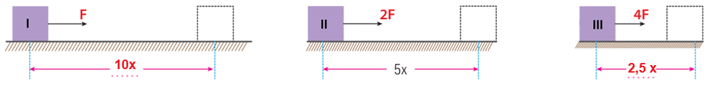
- a. 1 ve 6 b. 2 ve 4 c. 3 ve 5
- A. II B. III C. I

Hava direncini azaltarak uçakların hızlı gitmesini sağlar. | Hava direncini artırarak yavaş inilmesini sağlar.

